2024年度部门决算分析报告撰写提纲

（基层单位版）

一、单位情况
（一）基本情况。
1．主要职能。
山东省青岛第三十九中学是一所全日制普通完中学校，主要职能是认真贯彻落实党和国家的教育方针政策、法律法规，组织开展高中学历教育，促进基础教育发展，培养现代化人才。六十多年来，经过三十九中几代人的不懈努力，学校形成了“包容、开放”的文化精神，秉承“正心、立人、尚学、修能”的校训，坚持“每个孩子都优秀、每个学生都精彩”的育人理念，坚守“幸福工作、快乐学习”的办学目标。学校发展成为了文化底蕴厚重、基础教学成就突出、艺术特色享誉全国、海洋教育蓬勃发展的著名中学。
- 机构情况，包括当年变动情况及原因。
本单位为市教育局所属的正处级全额拨款事业单位，分高中和初中两个校区，分别内设办公室、教务处、学生处、总务处等机构。
- 人员情况，包括当年变动情况及原因。
年末共有职工475人，其中在职人员294人，离退休人员181人。在校学生3908人。
（二）当年取得的主要事业成效。
【国家级】
2024年1月，青岛三十九中被教育部和中央军委政治工作部联合认定为“2023年中小学国防教育示范学校”。
2024年2月，青岛三十九中被评为“教育部义务教育教学改革试验校”。
2024年12月，青岛三十九中承办中国教育学会科学教育微论坛。
2024年12月，青岛三十九中蝉联第30届全国青少年信息学奥林匹克联赛（NOIP2024山东赛区）金牌学校。
【省级】
2024年1月，青岛三十九中获评山东省优秀家长学校一等奖。
2024年4月，青岛三十九中被山东省教育厅认定为首批山东省依法治校示范校。
2024年，青岛三十九中化学学科获评山东省省级学科基地。
【市级】
2024年1月，青岛三十九中荣获“青岛市中小学校星级食堂”。
2024年1月，青岛三十九中被评为青岛市“书香校园”。
2024年1月，青岛三十九中获评为“青岛市美育特色学校”。
2024年4月，青岛三十九中获评“青岛市五一劳动奖状”。
2024年6月，青岛三十九中党委获评“青岛市教育系统先进基层党组织”。
2024年8月，青岛三十九中获评“青岛市无废学校”。
2024年9月，青岛三十九中荣获“青岛市劳动教育优秀学校”。
2024年10月，青岛三十九中科学教育成果获评青岛市市级教学成果特等奖。
2024年，青岛三十九中获评2024年青岛市中小学全环境立德树人德育品牌。
2024年，青岛三十九中“同心同向 同频共振”校家社协同育人成果全市推广。
二、收入支出预算执行情况分析
（一）收入支出预算安排情况。
2024年年初，安排预算收入11793.43万元，其中：一般公共预算财政拨款收入10580.43万元，事业收入683万元，其他收入530万元。安排预算支出11793.43万元，其中：人员经费支出8360.04万元，公用经费支出933万元；项目支出2500.39万元，

（二）收入支出预算执行情况。
在2024年度执行过程中，由于跨区域合作办学等原因。年初预算数有所调整，全年预算收入调整至13439.89 万元，其中：一般公共预算财政拨款收入12036.01万元，事业收入606.19万元，其他收入797.69万元。全年预算支出调整至13439.89万元，其中：人员经费支出9528.96万元，公用经费支出1167.99万元；项目支出2742.94万元。结转结余0 万元。
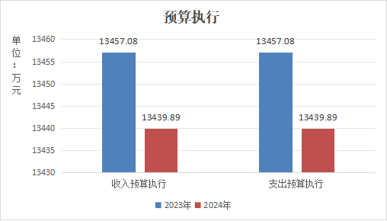
2024年度收入预算执行金额为13439.89 万元，较上年度减少0.13%，17.19万元。支出预算执行金额为13439.89万元，较上年度减少0.13%，17.19万元。因本年一般公共预算中项目支出减少。 收入与支出预算执行金额较上年度有所减少。
1．收入支出与预算对比分析。
（1）2024年度的收入支出决算与收入支出预算的差异率为0,全年预算收入、支出完成率均为100%。
2．收入支出结构分析。
（1）2024年度收入13439.89万元，其中：一般公共预算财政拨款收入12036.01万元，占总收入89.55%，事业收入606.19万元，占总收入4.51%，其他收入797.69万元，占总收入5.94%。见下图：
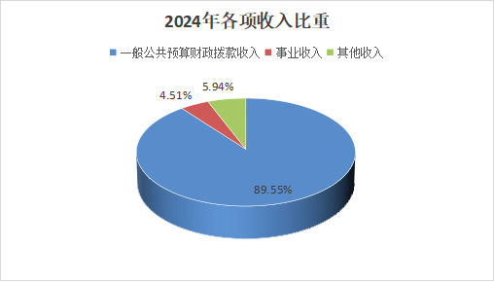
2023年度支出13439.89万元。基本支出10696.95万元，占总支出79.59%，其中：人员经费支出9528.96万元，占总支出70.9%，公用经费支出1167.99万元，占总支出8.69%；项目支出2742.94万元，占总支出20.41%。见下图：
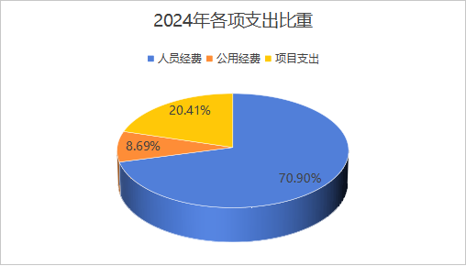

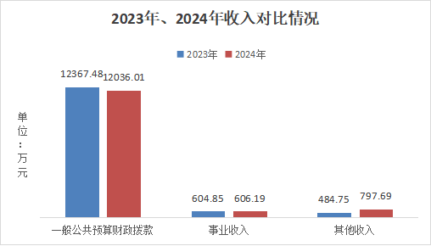
2024年一般公共预算财政拨款12036.01万元，较上年度减少2.68%，331.47万元。主要因为上年度有教师培训中心设备项目，今年项目已结束，所以本年经费较上年减少。
2024年事业收入606.19万元，较上年度增加0.22%，1.34万元。主要因为高中学杂费标准提高以及生源扩招，学杂费住宿费有所增加。
2024年其他收入797.69万元，较上年度增加64.56%，312.93万元。主要因为合作办学等经费收入较上年增加。
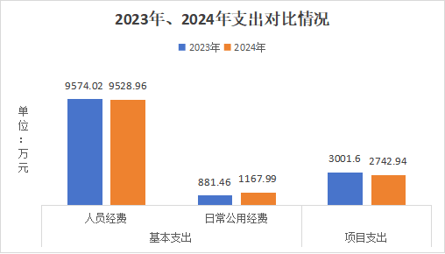
2024年人员经费9528.96万元，较上年度减少0.47%，45.07万元。主要因为本年年初教职工比上年度年初减少6人。
2024年日常公用经费1167.99万元，较上年度增加32.51%，286.53万元。主要因为生源扩招，学生增加以及合作办学项目实施等，经费收入较上年增加，所以支出也跟随增加。
2024年项目支出2742.94万元，较上年度减少8.62%，258.66万元。主要因为上年度有教师培训中心设备项目，今年项目已结束，所以本年项目支出较上年减少。
3．支出按经济分类科目分析。
（1）“三公”经费支出情况：本年因公出国（境）1人，费用4.77万元；公车运行维护费2.29万元。
（2）会议费支出情况：无。
（3）培训费支出情况：2023年度培训费支出为59.07万元，2024年度培训费支出为80.5万元，本年度集团化办学组织了相关教师培训。
（4）其他对单位影响较大的支出情况：无。
（5）重点经济分类支出中存在的问题及改进措施：无。
- 支出按功能分类科目分析。
本年支出合计为13439.89万元，其中教育支出11649.36万元，占总支出86.68%，比上年度增加3.15万元，主要因为本年度生源扩招及合作办学支出增加。社会保障和就业支出1119.04万元，占总支出8.33%，住房保障支出671.49万元，占总支出4.99%。
5.财政拨款收入、支出分析。
财政拨款收入支出由基本支出和项目支出组成，本年基本支出为9293.07万元，较上年减少0.78%，主要原因是在职人员减少。项目支出为2742.94万元较上年减少8.62%。主要原因是本年教培中心项目项目结束，支出减少。
6.非财政拨款收入、支出分析。（此处根据提纲完善）

非财政拨款收入由事业收入、其他收入组成，本年度为1403.88万元。事业收入反映的是学校高中部学杂住宿费收入，本年度为606.19万元，较上年度增加1.34万元，主要原因高中校区班级扩招，生源增加；其他收入为跨区域合作办学及海洋教育发展资金等，本年度为797.68万元。
本年度非财政拨款支出用于人员经费与公用经费，其中人员经费支出为300.73万元，公用经费支出为1103.15万元。

（三）年末结转和结余情况。

本年度结转结余0万元。

（四）与预算支出相关的其他指标分析。

1.资产情况

2024年年末总资产金额58105.67万元

（1）银行存款及现金情况：2024年末银行存款及现金281.46万元。2023年末银行存款及现金381.67万元。较上年减少100.21万元，主要原因退供货商质保金。

（2）固定资产情况：2024年年末固定资产资产金额69844.72 万元，2023年年末固定资产金额69424.81万元。较上年固定资产增加419.91万元，主要是本年购置学生课桌椅、体育器材等固定资产。

2、非税收入征缴情况

2024年事业收入606.19万元，应交财政专户款606.19万元，财政返还606.19万元；2023年事业收入604.85万元，应交财政专户款604.85万元，财政返还604.85万元；较上年度增加1.34万元，主要原因高中校区班级扩招，生源增加。

（五）绩效目标完成情况。
1.本年度几下项目15个，都已如期完成。
序号 | 项目名称 | 项目绩效目标
1 | 2024年局属学校装备采购项目 | 2024年度通过更新采购学校一系列教育教学装备，改善办学条件，以达到提高课堂质量，满足教育教学需求的效果。
2 | 赋能教育综合管理项目 | 2024年度计划采购资产管理物联网设备包括 资产感知器.手持式资产采集终端.云标签，实现我校资产管理的规范化、科学化、信息化、动态化。
3 | 集团化办学项目 | 2024年度计划通过集团化合作办学项目，保证合作办学质量达标、符合计划要求，实现学校办学能力提升的效果。
4 | 局属学校校园保安服务项目 | 2024年通过购买安保服务，为校园安全提供保障，减少学生安全事故发生次数。
5 | 局直属公办初中学校课后服务保障项目 | 2024年通过开展局直属公办初中学校每天3.5小时课后服务，确保课后服务全覆盖、课程内容达标、教育资源充分，达到充分满足学生需求的效果。
6 | 青少年儿童近视防控 | 2024年通过对初中新生视力建档，实现连续跟踪、检查视觉发育情况的效果。
7 | 全市创新人才培养项目 | 2024年度通过全市创新人才培养项目的实施，实现提升学校学生各项综合素质，提高学校竞争力与影响力的效果。
8 | 生均公用经费 | 2024年通过生均公用经费的合理使用，保障学校日常运转，促进教育事业发展和教育公平，实现教育均衡优质标准化发展，达到师生工作学习环境进一步提升的效果。
9 | 市属学校生均保障及定额补助经费 | 2024年通过补贴食堂和学校物业管理服务，实现食堂和物业管理服务效果提升，为师生营造良好的学习成长环境，保障单位正常运转的效果。
10 | 市属学校师均保障经费 | 2023年通过师均保障经费的合理使用，保障教职工就餐和教师培训，实现提升教师整体素质，促进教师队伍发展的效果。
11 | 校舍维修类新增项目 | 2024年通过对高中校舍维修改造，达到提升校园环境，排除建筑设施安全隐患的效果。
12 | 校舍维修延续支付项目 | 通过项目的实施，及时支付校园维修延续性项目的工程款，落实党中央有关文件精神，助力中小微企业发展，维护青岛市的优质营商环境。
13 | 学生资助及政府奖学金 | 2024年通过对因公牺牲因公伤残民警子女、家庭经济困难学生免除学杂费等，实现相关学生无学校相关费用负担。
14 | 支教教师补贴 | 2024年度通过发放支教教师补贴，实现改善支教教师生活条件的效果。
15 | 装备信息类延续项目 | 通过对初中网络和录播教室设备更新，达到校园网络安全提升和师生教与学互动的效果。

2.本年度本单位整体支出绩效目标都已完成。
（六）当年预算执行及绩效管理中存在问题、原因及改进措施。
无
三、本年度部门决算等财务工作开展情况
（一）我校自接到2024年财务决算编报通知后，认真组织相关人员学习文件，对2024年的各项账目进行及时核对，清查，确保编制工作的顺利进行，在决算编制过程中，与市教育局、财政局及时对账，保证各项收入支出数据准确、完整，并在规定的时间内，上报教育局汇总审核，按时保质保量完成决算编报任务。
（二）我校将市财政局的批复财务决算数，及时通过教代会等渠道向全体教职工进行公开，并配合市教育局做好财务决算向社会公开的工作。
（三）对部门决算管理工作的意见和建议。
无
注：收入支出预算执行情况分析可参考部门决算分析评价表及行政事业单位财务分析指标（附后）。
附：

行政事业单位财务分析指标

一、行政单位财务分析指标
1.支出增长率，衡量行政单位支出的增长水平。计算公式为：
支出增长率＝(本期支出总额÷上期支出总额-1)×100%
2.当年预算支出完成率，衡量行政单位当年支出总预算及分项预算完成的程度。计算公式为：
当年预算支出完成率＝年终执行数÷全年预算数×100%
年终执行数不含上年结转和结余支出数。
3.人均开支，衡量行政单位人均年消耗经费水平。计算公式为：
人均开支＝本期支出数÷本期平均在职人员数×100%
4.项目支出占总支出的比率，衡量行政单位的支出结构。计算公式为：
项目支出比率=本期项目支出数÷本期支出总数×100%
5.人员支出、公用支出占总支出的比率，衡量行政单位的支出结构。计算公式为：
人员支出比率=本期人员支出数÷本期支出总数×100%
公用支出比率=本期公用支出数÷本期支出总数×100%
6.人均办公使用面积，衡量行政单位办公用房配备情况。计算公式为：
人均办公使用面积=本期末单位办公用房使用面积÷本期末在职人员数
7.人车比例，衡量行政单位公务用车配备情况。计算公式为：
人车比例=本期末在职人员数÷本期末公务用车实有数

二、事业单位财务分析指标
1.预算收入和支出完成率，衡量事业单位收入和支出总预算及分项预算完成的程度。计算公式为：
预算收入完成率＝年终执行数÷全年预算数×100%
年终执行数不含上年结转和结余收入数
预算支出完成率＝年终执行数÷全年预算数×100%
年终执行数不含上年结转和结余支出数
2.人员支出、公用支出占事业支出的比率，衡量事业单位事业支出结构。计算公式为：
人员支出比率＝人员支出÷事业支出×100%
公用支出比率＝公用支出÷事业支出×100%
3.人均基本支出，衡量事业单位按照实际在编人数平均的基本支出水平。计算公式为：
人均基本支出＝（基本支出-离退休人员支出）÷实际在编人数

此外，行业事业单位还可根据相关财务制度规定和分析需要增加相关分析指标，如：
1.财政拨款依存度, 衡量部门（单位）对财政拨款的依赖程度。
财政拨款依存度＝财政拨款收入÷收入总额×100%

